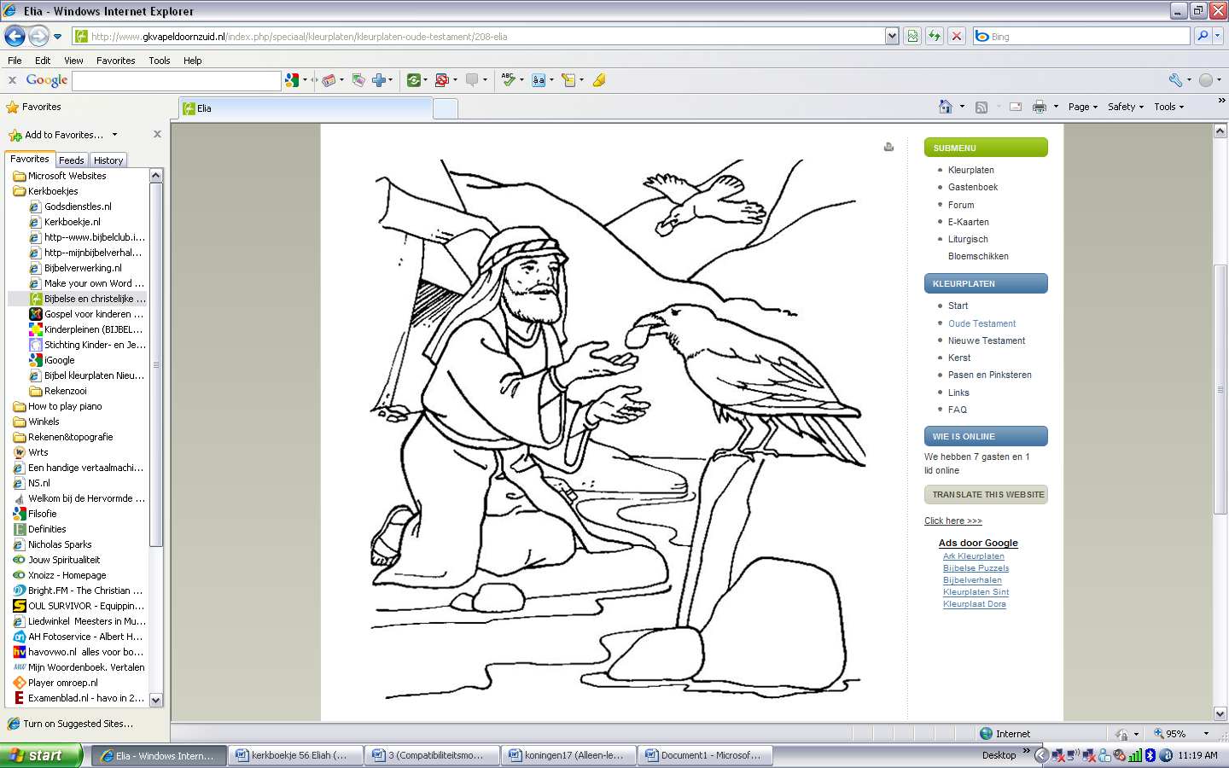
Werkboekje
De profeet Elia

Naam: …………………………..
Datum: ………………………………

Lied

Ik zegen jou in Jezus’ naam
Hij bewijst zijn trouw
Ik zegen jou in Jezus’ naam
Hij blijft jou trouw

Een bloem die in de schaduw groeit
Houdt zijn blaadjes dicht
Een bloem bloeit open in de zon
Groeit naar het licht

Ik zegen jou in Jezus naam
Hij bewijst zijn trouw
Ik zegen jou in Jezus naam
Hij blijft bij jou

Wanneer het leven tegenvalt
Mensen doen je zeer
Bedenk op wie de regen valt
Groeit naar de Heer!

De Here God zegende Elia.

Hij zegent ook jou!





Zoek de 15 verschillen

pbmGwfartsoaookabetertaleettndezdlemidoeblkrbkraeevrveoeerwcnromiokguueheoezgzdevirtdeogeoantksilowrneieorgn

Streep de volgende woorden weg!
Baäl – regen – zon – groeien – droog – straf – Kerit – beek – water – raven – brood – vlees – weduwe – meel – pot – kruik – zoon – ziek – sterven – almachtig – beter – moeder
De letters die overblijven, vormen deze zin:
……………………………………………………………………………………………………..

